第七节 涡流、电磁阻尼和电磁驱动
1．下列关于涡流的说法中正确的是( )
A．涡流跟平时常见的感应电流一样，都是因为穿过导体的磁通量变化而产生的
B．涡流不是感应电流，而是一种有别于感应电流的特殊电流
C．涡流有热效应，但没有磁效应
D．在硅钢中不能产生涡流
2．变压器的铁芯是利用薄硅钢片叠压而成的，而不是采用一整块硅钢，这是因为( )
A．增大涡流，提高变压器的效率
B．减小涡流，提高变压器的效率
C．增大铁芯中的电阻，以产生更多的热量
D．增大铁芯中的电阻，以减小发热量
3．磁电式仪表的线圈通常用铝框做骨架，把线圈绕在铝框上，这样做的目的是( )
A．防止涡流 B．利用涡流
C．起电磁阻尼的作用 D．起电磁驱动的作用
4.如图所示，闭合金属环从曲面上h高处滚下，又沿曲面的另一侧上升，设环的初速度为零，摩擦不计，曲面处在图示磁场中，则( )
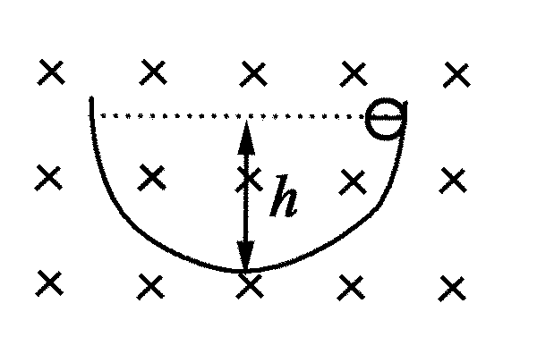
A．若是匀强磁场，环滚上的高度小于h
B．若是匀强磁场，环滚上的高度等于h
C．若是非匀强磁场，环滚上的高度等于h
D．若是非匀强磁场，环滚上的高度小于h
5．变压器的铁芯是利用薄硅钢片叠压而成的，而不是采用一整块硅钢，这是因为（ ）
A．增大涡流，提高变压器的效率
B．减小涡流，提高变压器的效率
C．增大铁芯中的电阻，以产生更多的热量
D．增大铁芯中的电阻，以减小发热量
6．如图所示，一块长方形光滑铝板水平放在桌面上，铝板右端拼接一根与铝板等厚的条形磁铁，一质量分布均匀的闭合铝环以初速度v从板的左端沿中线向右端滚动，则（ ）
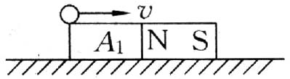
A．铝环的滚动速度将越来越小
B．铝环将保持匀速滚动
C．铝环的运动将逐渐偏向条形磁铁的N极或S极
D．铝环的运动速率会改变，但运动方向将不会发生改变
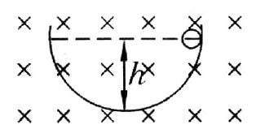
7．如图所示，闭合金属环从曲面上 h高处滚下，又沿曲面的另一侧上升，设环的初速为零，摩擦不计，曲面处在图示磁场中，则（ ）
A．若是匀强磁场，环滚上的高度小于 h
B．若是匀强磁场，环滚上的高度等于h
C．若是非匀强磁场，环滚上的高度等于h
D．若是非匀强磁场，环滚上的高度小于h
8．如图所示，在光滑水平面上固定一条形磁铁，有一小球以一定的初速度向磁铁方向运动，如果发现小球做减速运动，则小球的材料可能是（ ）
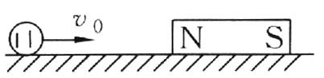
A．铁
B．木
C．铜
D．铝
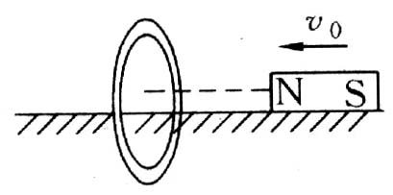
9．如图所示，圆形金属环竖直固定穿套在光滑水平导轨上，条形磁铁沿导轨以初速度v₀向圆环运动，其轴线在圆环圆心，与环面垂直，则磁铁在穿过环过程中，做______运动．（选填“加速”、“匀速”或“减速”）

10．如图所示，在O点正下方有一个具有理想边界的磁场，铜环在A点由静止释放向右摆至最高点B．不考虑空气阻力，则下列说法正确的是（ ）
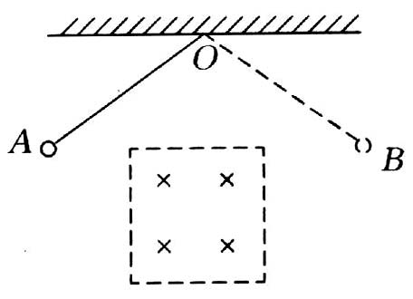
A．A、B两点在同一水平线
B．A点高于B点
C．A点低于B点
D．铜环将做等幅摆动
11．如图所示是高频焊接原理示意图，线圈中通以高频交流时，待焊接的金属工件中就产生感应电流，由于焊接缝处的接触电阻很大，放出的焦耳热很多，致使温度升得很高，将金属熔化，焊接在一起．我国生产的自行车车架就是用这种办法焊接的．
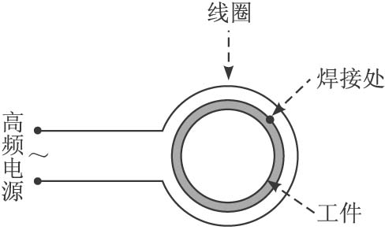
试定性说明：为什么交变电流的频率越高，焊接缝处放出的热量越大？

12、用丝线悬挂闭合金属环，悬于O点，虚线左边有匀强磁场，右边没有磁场。金属环的摆动会很快停下来。试解释这一现象。若整个空间都有向外的匀强磁场，会有这种现象吗？

13．如图所示是称为阻尼摆的示意图，在轻质杆上固定一金属薄片，轻质杆可绕上端O点轴在竖直面内转动，一水平有界磁场垂直于金属薄片所在的平面．使摆从图中实线位置释放，摆很快就会停止摆动；若将摆改成梳齿状，还是从同一位置释放，摆会摆动较长的时间．试定性分析其原因．
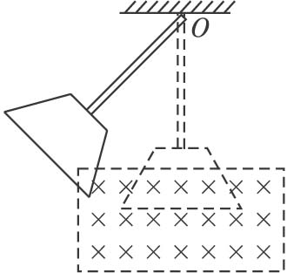

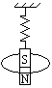
14、如图所示，挂在弹簧下端的条形磁铁在闭合线圈内振动，如果空气阻力不计，则：（ ）
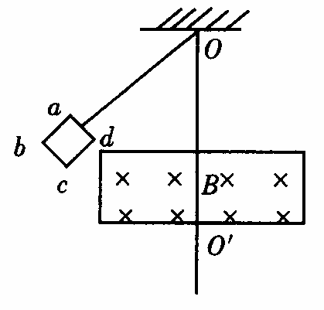
A．磁铁的振幅不变
B．磁铁做阻尼振动
C．线圈中有逐渐变弱的直流电
D．线圈中逐渐变弱的交流电

15、如图所示，abcd是一闭合的小金属线框，用一根绝缘的细杆挂在固定点O，使金属线框在竖直平面内来回摆动的过程穿过水平方向的匀强磁场区域，磁感线方向跟线框平面垂直，若悬点摩擦和空气阻力不计，则( )
A.线框进入或离开磁场区域时，都产生感应电流，而且电流的方向相反
B.线框进入磁场区域后，越靠近OO′线时速度越大，因而产生的感应电流也越大
C.线框开始摆动后，摆角会越来越小，摆角小到某一值后将不再减小
D.线框摆动过程中，机械能完全转化为线框电路中的电能
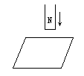
16、桌面上放一铜片，一条形磁铁的N极自上而下接近铜片的过程中，铜片对桌面的压力 ( )
A．增大．
B．减小．
C．不变．
D．无法判断是否变化
17、如图所示为一光滑轨道，其中MN部分为一段对称的圆弧，两侧的直导轨与圆弧相切，在MN部分有如图所示的匀强磁场，有一较小的金属环如图放置在P点，金属环由静止自由释放，经很多次来回运动后，下列判断正确的有（ ）
A、金属环仍能上升到与P等高处；
M
N
P
Q
∷∷∷∷∷
B、金属环最终将静止在最低点；
C、金属环上升的最大高度与MN等高处；
D、金属环上升的最大高度一直在变小。

18、著名物理学家弗曼曾设计过一个实验，如图所示.在一块绝缘板上中部安一个线圈，并接有电源，板的四周有许多带负电的小球，整个装置支撑起来.忽略各处的摩擦，当电源接通的瞬间，下列关于圆盘的说法中正确的是（ ）
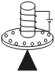
A.圆盘将逆时针转动
B.圆盘将顺时针转动
C.圆盘不会转动
D.无法确定圆盘是否会动

参考答案：
1.答案：A
解析：涡流本质上是感应电流，是自身构成回路，在穿过导体的磁通量变化时产生的，所以A对B错．涡流不仅有热效应，同其他电流一样也有磁效应，C错．硅钢电阻率大，产生的涡流较小，但仍能产生涡流，D错．
2.答案：BD
解析：不使用整块硅钢而是采用很薄的硅钢片，这样做的目的是增大铁芯中的电阻，阻断涡流回路，以减少电能转化成铁芯的内能，提高效率，是防止涡流的热效应而采取的措施．本题正确选项是B、D.
3.答案：BC
解析：线圈通电后，在安培力作用下发生转动，铝框随之转动，并切割磁感线产生感应电流，就是涡流．涡流阻碍线圈的转动，使线圈偏转后尽快停下来，所以，这样做的目的是利用涡流来起电磁阻尼的作用．
4.答案：BD
解析：若是匀强磁场，金属环中无涡流产生，无机械能损失；若是非匀强磁场，金属环中有涡流产生，机械能损失转化为内能．

5、答案：BD
思路解析：不使用整块硅钢而是采用很薄的硅钢片，这样做的目的是增大铁芯中的电阻，阻断涡流回路，来减少电能转化成铁芯的内能，提高效率是防止涡流而采取的措施．本题正确选项是BD．
启示：对于任何事物都具有两面性．对人类有益的一面要尽量去开发利用，对人类有害的一面要尽可能防止．
6、答案：B
7、答案：BD
8、答案：CD
9、答案：减速
10、答案：B
11、答案：交变电流的频率越高，它产生的磁场的变化就越快，根据法拉第电磁感应定律，在待焊接工件中产生的感应电动势就越大，感应电流就越大．而放出的电热与电流的平方成正比，所以交变电流的频率越高焊接处放出的热量越多．
12、答案：只有左边有匀强磁场，金属环在穿越磁场边界时，由于磁通量发生变化，有感应电流产生，于是阻碍相对运动，摆动很快停下来，这就是电磁阻尼现象；空间都有匀强磁场，穿过金属环的磁通量反而不变化了，因此不产生感应电流，不会阻碍相对运动。
13、答案：第一种情况下，阻尼摆进入有界磁场后，在摆中会形成涡流，涡流受磁场的阻碍作用，会很快停下来；第二种情况下，将金属摆改成梳齿状，阻断了涡流形成的回路，从而减弱了涡流，受到的阻碍会比先前小得多，所以会摆动较长的时间．
14、答案：BD
15、答案：线框在进入和离开磁场的过程中磁通量才会变化，也可以看做其部分在切割磁感线，因此有感应电流，且由楞次定律或右手定则可确定进入和离开磁场时感应电流方向是相反的，故A项正确；当线圈整体都进入匀强磁场后，磁通量就保持不变了，此段过程中不会产生感应电流，故B错误，但提醒一下的是此时还是有感应电动势的(如果是非匀强磁场，则又另当别论了)；
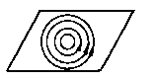
当线框在进入和离开磁场的过程中会有感应电流产生，则回路中有机械能转化为电能，或者说当导体在磁场中做相对磁场的切割运动而产生感应电流的同时，一定会有安培“阻力”阻碍其相对运动，故线框的摆角会减小，但当线框最后整体都进入磁场中后，并只在磁场中摆动时，没有感应电流产生，则机械能保持守恒，摆角就不会再变化，故C项正确，而D项错误.综上所述，正确答案是AC项.
16、答案：A。分析：磁铁的N极接近时，自上而下穿过铜片的磁通量增大，在铜片内会产生逆时针向绕行的感应电流(如图)，使铜片上方呈现N极，阻碍磁铁接近．根据牛顿第三定律，磁铁对铜片有同样大小的作用力，使铜片增加对桌面的压力．答A．
17、答案：BD
18、答案： A。分析：瞬间增强的磁场会在周围产生一个顺时针的涡旋电场，负电荷受到逆时针方向的电场力，带动圆盘逆时针转动，而负电荷的这种定向运动则形成了顺时针的环形电流

